TỔ SỬ - ĐỊA – GIÁO DỤC CÔNG DÂN
*Ảnh Tổ trưởng các thời kỳ:
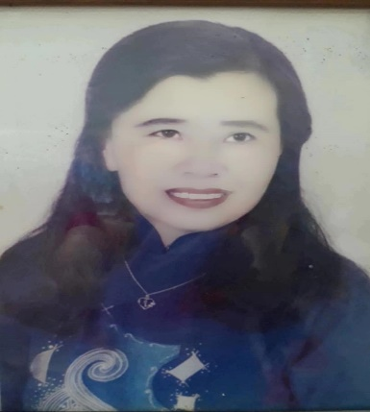 | 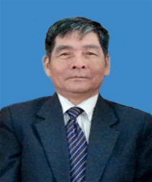 | 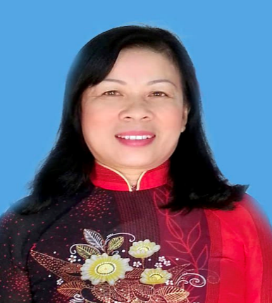 | 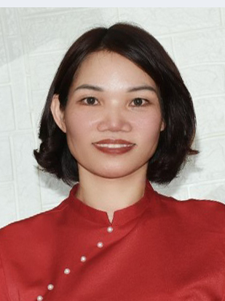
Cô giáo  Đinh Thị Minh  (1992 – 1993) | Thầy giáo  Hoàng Chung  (1993 – 2008) | Cô giáo  Bùi Thị Nhặn  (2008 – 2015) | TT CM Cô giáo  Trần Thị Thu Hà  (2015 – nay)

Ảnh tập thể Tổ hiện tại
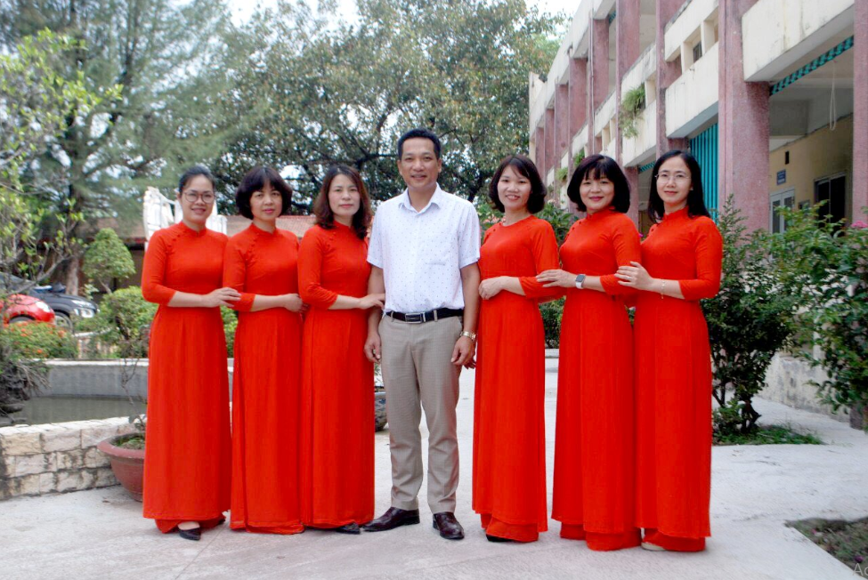

- QUÁ TRÌNH HÌNH THÀNH VÀ PHÁT TRIỂN CỦA TỔ
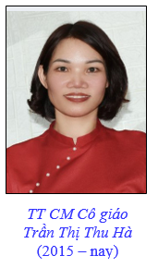
Từ những ngày đầu thành lập dù có nhiều khó khăn nhưng với lòng yêu nghề các thầy cô giáo tổ Sử - Địa – GDCD không ngừng phấn đấu vươn lên, tận tụy với nghề chăm lo cho học sinh. Các thầy cô mẫu mực trong đời sống thường ngày, đoàn kết nhất trí chung sức, đồng lòng cùng với sự phát triển của nhà trường.
Xây dựng đội ngũ 1988 – 1989 có 3 thầy, cô giáo với tiền thân là tổ Sử - Địa – Ngoại ngữ do cô giáo Đinh Thị Minh giữ chức vụ tổ trưởng. Cùng với sự phát triển của nhà trường, tổ Sử - Địa – GDCD cũng không ngừng lớn mạnh. Năm 1992 tổ tách riêng ra lấy tên là tổ Sử - Địa – GDCD, tổng số các thành viên lúc này là 6 thành viên, do thầy Hoàng Chung giữ chức vụ tổ trưởng.
Người ta thường nói rằng "có rất nhiều con đường để bạn chọn lựa, nếu muốn đi nhanh hãy đi một mình, nhưng nếu muốn đi xa hãy đi cùng nhau". Từ những tháng ngày ban đầu đầy khó khăn gian khổ ấy, chúng tôi, những thế hệ khác nhau của Tổ Sử - Địa - GDCD đã luôn sát cánh bên nhau, luôn đoàn kết, gắn bó, coi tổ như mái ấm thứ hai, mà ở đây, sự gắn kết chúng tôi là sự đồng điệu về chí hướng, lòng yêu đời, yêu nghề và yêu người. Những năm tháng sát cánh bên nhau ấy, chúng tôi đã làm nên một tập thể vững mạnh, giàu thành tích ở ngôi trường này.
Từ những người đặt những viên gạch xây đầu tiên xây nền vững chắc như cô giáo Đinh Thị Minh, thầy giáo Hoàng Văn Chung, cô giáo Nguyễn Thị Thanh Viên, cô giáo Đào Thị Sơn, cô giáo Nguyễn Thị Hương, cô giáo Nguyễn Thanh Vân, cô giáo Đinh Tố Huê, cô giáo Nguyễn Thị Chuốt, tiếp nối là thế hệ các thầy cô dày dặn kinh nghiệm, tràn đầy tình yêu nghề nghiệp, yêu người, như cô giáo Bùi Thị Nhặn, thầy giáo Đỗ Văn Quân, cô giáo Nguyễn Thị Hương Xuân, cô giáo Nguyễn Thu Hoài, cô giáo Trần Thị Xuân Quỳnh… và đến chúng tôi ngày hôm nay, tất cả đều không ngừng phấn đấu vươn lên, thổi bùng lên ngọn lửa thành tích của tập thể Sử - Địa - GDCD. Trong số đó, có người đã rời bảng đen, phấn trắng, tạm biệt các thế hệ học trò sau bao năm miệt mài cống hiến, trở về với những tháng ngày điền viên của tuổi già, có những thầy, cô đã chuyển công tác… nhưng tất cả đều chung một tâm niệm, một niềm trăn trở cho sự lớn mạnh của tổ trong mái nhà chung Hồng Bàng thân thương.

Gương mặt giáo viên qua các thời kỳ
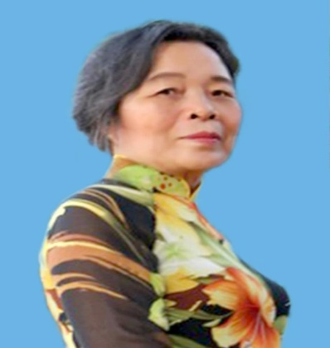 Cô giáo
Nguyễn Thị Hương
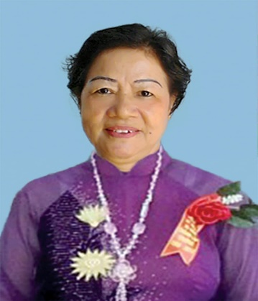
Cô giáo
Đào Thị Sơn
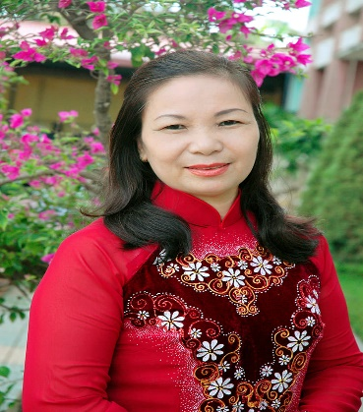 Cô giáo
Nguyễn Thị Chuốt

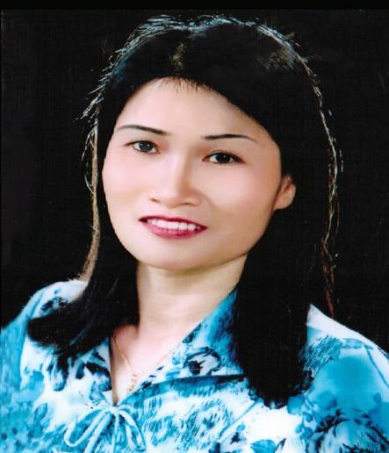
Cô giáo
Đinh Tố Huê
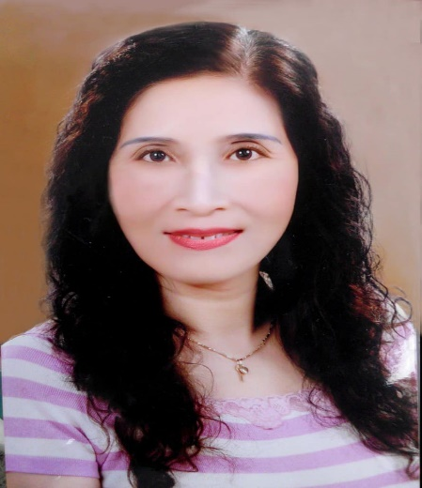
Cô giáo
Nguyễn Mai Vân
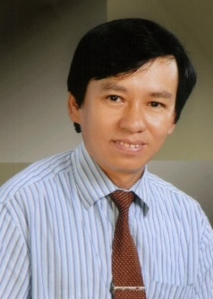
Thầy giáo
Đỗ văn Quân

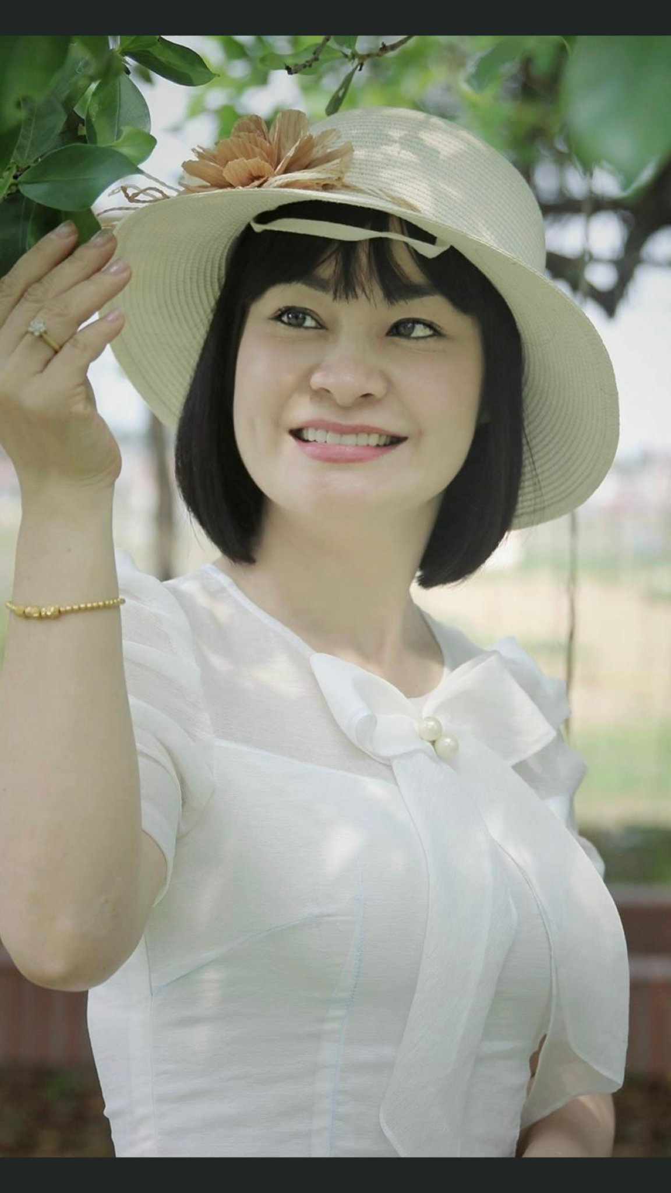
Cô giáo
Nguyễn Thu Hoài

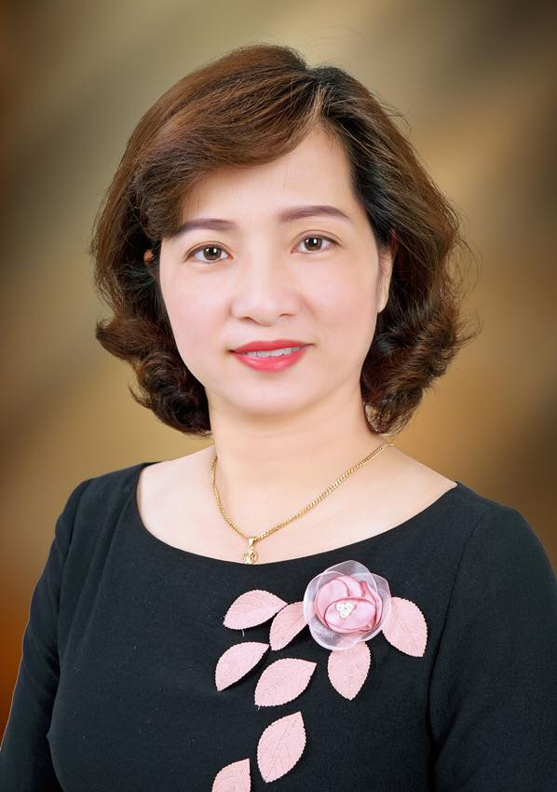

Cô giáo
Trần Xuân Quỳnh

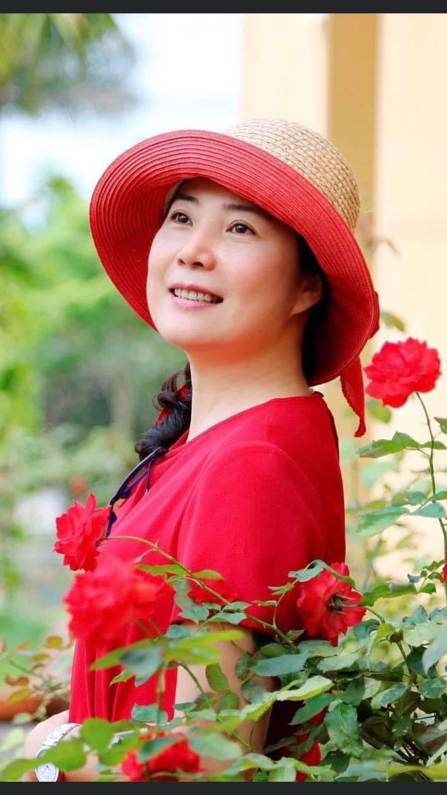
Cô giáo
Trần Hương Xuân

Cô giáo
Trần Xuân Quỳnh

Năm 2008, sau khi thầy Hoàng Chung nghỉ hưu, tổ cũng đón nhận thêm các thành viên mới, tổng số thành viên lúc này là 11 người do cô Bùi Thị Nhặn làm tổ trưởng.
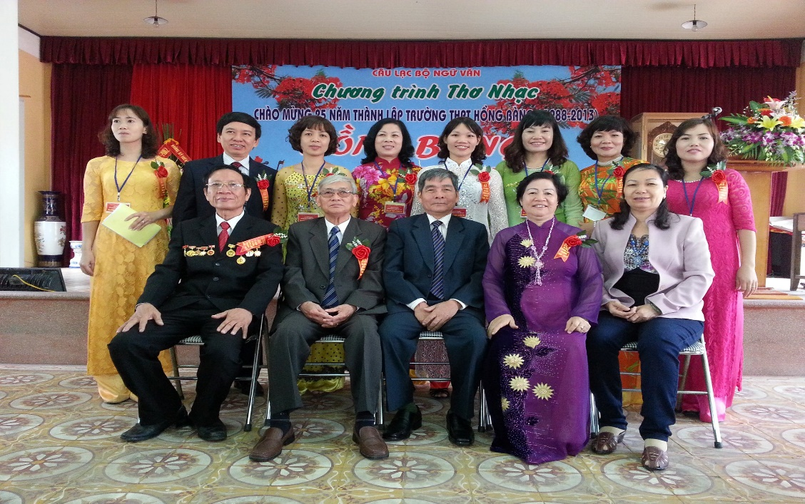
Trong giai đoạn này các thầy/cô đều là những con ong chăm chỉ: giỏi việc trường, đảm việc nhà, là những chiến sĩ thi đua không chỉ ở mặt trận cơ sở mà còn làm dày thêm thành tích của nhà trường. Cô giáo Bùi Thị Nhặn, đạt danh hiệu chiến sĩ thi đua cấp thành phố, CSTĐ cơ sở, giáo viên dạy giỏi cấp Thành phố, kế tiếp các thầy cô giáo khác đạt danh hiệu CSTĐ cơ sở, giáo viên dạy giỏi Thành phố như: cô giáo Lâm Thị Kiều, cô giáo Trần Thị Thu Hà, cô giáo Trần Thị Thúy, cô giáo Phạm Thị Thảo, cô giáo Trịnh Thị Kim Chung, cô giáo Hoàng Thị Thùy Dương, thầy giáo Lê Phi Thường Trong đó cô giáo Phạm Thị Thảo đạt danh hiệu Á khoa hội thi giáo viên dạy giỏi cấp thành phố.
Năm 2015 cô giáo Bùi Thị Nhặn nghỉ chế độ theo quy định, nên cô giáo Trần Thị Thu Hà được đề bạt làm tổ trưởng cho đến nay.
Với phương châm: Không biết phải hỏi, muốn giỏi phải học và tất cả vì học sinh thân yêu các thầy cô giáo trong tổ Sử - Địa - GDCD đã không ngừng học hỏi phấn đấu vươn lên trong công tác. Cùng với sự lớn mạnh của nhà trường, tổ đã đạt được nhiều thành tích đáng ghi nhận trong các phong trào thi đua dạy tốt – học tốt. Trong những năm qua, các thành viên trong tổ đã không ngừng phấn đấu hoàn thành xuất sắc công việc giảng dạy, công tác giáo dục học sinh và các công tác khác của nhà trường . Các đồng chí thể hiện sự năng nổ, nhiệt tình trong công tác, không ngừng trau dồi năng lực chuyên môn và đổi mới phương pháp giảng dạy để đáp ứng yêu cầu học tập của học sinh. Từ năm 2015 đến nay chúng tôi liên tiếp gặt hái trái ngọt trong đó có 03 giải nhất, 20 giải nhì, 35 giải ba, 24 giải khuyến khích. Có thể nói đó là những con số rất ấn tượng, là một mùa bội thu, đánh dấu sự thay đổi lớn mạnh của tổ Sử - Địa - GDCD, khi mà mọi thành viên của tổ đều thấy được trách nhiệm to lớn của mình trong công cuộc đổi mới toàn diện của ngành giáo dục. Đây cũng chính là giai đoạn mà tổ đã chứng kiến sự chuyển giao thế hệ một cách mạnh mẽ nhất. Trình độ chuyên môn của các thầy, cô giáo trong tổ đã được nâng lên. Cô giáo Vũ Thị Hương và cô giáo Lê Thị Đào đạt giải nhì cấp thành phố và đạt giải nhì cấp quốc gia cuộc thi “Dạy học theo chủ đề tích hợp”, cô giáo Lâm Thị Kiều đạt danh hiệu chiến sĩ thi đua cấp thành phố trong năm học 2017 – 2018, sáng kiến kinh nghiệm đạt loại A cấp Thành phố. Nhiều thầy, cô giáo cũng đã khẳng định được mình trong công tác học sinh giỏi, góp phần vào bảng vàng thành tích của nhà trường như: cô giáo Trần Thị Thu Hà, cô giáo Trịnh Thị Kim Chung, cô giáo Lâm Thị Kiều, cô giáo Trần Thị Thúy, cô giáo Phạm Thị Thảo, thầy giáo Lê Phi Thường. Cô giáo Vũ Thị Hương, cô giáo Lê Thị Đào đạt danh hiệu giáo viên dạy giởi cấp Thành phố, cô giáo Vũ Thị Hương đã bảo vệ thành công luận án Thạc sĩ, cô giáo Lê Thị Phương, cô giáo Lâm Thị Kiều được nhận giấy khen của Giám đốc Sở, nhiều cô giáo nhận giấy khen của Công Đoàn ngành, giấy chứng nhận “Giỏi việc trường, đảm việc nhà”.
Những thành tích chúng tôi đạt được trong suốt 35 năm qua dù không nhiều và cũng chưa được như mong muốn nhưng hơn hết, đằng sau những thành công đó là một tập thể vững mạnh, đoàn kết, luôn dành hết tâm huyết cho công việc, cho sự nghiệp trồng người. Bên cạnh đó chất lượng đào tạo mũi nhọn của tổ cũng đạt những thành tích xuất sắc, tổ có nhiều học sinh giỏi Thành phố. Trong các kỳ thi tuyển sinh đại học và thi THPT quốc gia tổ có nhiều hoc sinh đạt điểm cao trong đó có nhiều học sinh đạt điểm 10 tuyệt đối ở bộ môn. Nhiều năm liền tổ đạt danh hiệu tổ tiên tiến xuất sắc
Đến nay, tổ Sử - Địa – GDCD có 8 đồng chí. Các đồng chí đều đạt chuẩn về chuyên môn nghiệp vụ.
Stt | Họ và tên | Chức vụ | Giảng dạy môn
1 | Trần Thị Thu Hà | Tổ trưởng chuyên môn | GDCD
2 | Trần Thị Thúy | Tổ phó chuyên môn | Lịch sử
3 | Lê Phi Thường | Tổ phó chuyên môn | Địa lý
4 | Trịnh Thị Kim Chung | Tổ trưởng Công đoàn | Lịch sử
5 | Lâm Thị Kiều | Giáo viên | Lịch sử
6 | Lê Thị Đào | Giáo viên | Lịch sử
7 | Phạm Thị Thảo | Giáo viên | GDCD
8 | Vũ Thị Hương | Giáo viên | Địa lý
Nhìn lại chặng đường 35 năm đã qua, trong tập thể đó chúng tôi tự hào về những gì mình đã làm được. Chúng tôi tin rằng: Với sự quan tâm sát sao của Cấp uỷ Đảng, Ban Giám Hiệu nhà trường cùng với sự nỗ lực của các thành viên trong tổ Sử - Địa - GDCD thì tổ tiếp tục giữ vững và phát huy hơn nữa những thành tích đã đạt được xứng đáng với sự tin cậy của các cấp lãnh đạo, của đông đảo phụ huynh học sinh.
II. CƠ CẤU -THÀNH TÍCH CỦA TỔ QUA CÁC THỜI KỲ
1. Cơ cấu của tổ
- Tổng số giáo viên: 08 đồng chí; 07 nữ, 01 nam.
- Trình độ Thạc sĩ : 01 đồng chí
- 100 % giáo viên đạt chuẩn và trên chuẩn.
- Đảng viên: 06 đồng chí
2. Thành tích tập thể:
- Tổ được nhận Bằng khen của UBND Thành phố theo QĐ số 2854/QĐKT 31/10/2018 do Chủ tịch UBND Thành phố Hải Phòng ký
- Nhiều năm liên tục đạt danh hiệu tổ Lao động tiên tiến, tiên tiến xuất sắc.
- Trong các kì thi Tốt nghiệp THPT chất lượng của 3 môn luôn đạt và vượt trên mức trung bình của thành phố , có môn đứng trong top 10 thành phố nhiều năm như môn Sử ..
- Có nhiều Thày ,Cô đạt danh hiệu Chiến sĩ thi đua cấp Thành phố, CSTĐ cơ sở
- 100% Giáo viên đã tham gia cuộc thi GVG Thành phố và đều đạt danh hiệu giáo viên dạy giỏi.
- Một số giáo viên của tổ đã trưởng thành và tham gia công tác quản lí, lãnh đạo chính quyền đoàn thể của trường, của các đơn vị bạn trong thành phố.
3. Thành tích cá nhân
- 01 giáo viên đạt danh hiệu Chiến sĩ thi đua Thành phố
- 08 được công nhận giáo viên dạy giỏi cấp Thành phố.
- 03 giáo viên được nhận Giấy khen của giám đốc Sở Giáo dục & Đào tạo
- 07 giáo viên đạt Chiến sĩ thi đua cấp cơ sở
- 08 giáo viên được nhận Giấy khen của Công đoàn ngành
- 02 sáng kiến được công nhận là Sáng kiến kinh nghiệm cấp Thành phố
- 08 giáo viên được công nhận là Công đoàn viên xuất sắc.
4. Thành tích bồi dưỡng học sinh giỏi:
Học sinh giỏi Thành phố: 173 giải
Môn Lịch sử: 64 giải
Môn Địa lý: 37 giải
Môn GDCD: 72 giải
5. Các cá nhân tiêu biểu của tổ:
STT | Họ và tên | Danh hiệu
1 | Lâm Thị Kiều | Chiến sĩ thi đua Thành phố
2 | Trân Thị Thu Hà | Chiến sĩ thi đua cơ sở
3 | Trần Thị Thúy | Chiến sĩ thi đua cơ sở
4 | Lê Phi Thường | Chiến sĩ thi đua cơ sở
5 | Trịnh Thị Kim Chung | Chiến sĩ thi đua cơ sở
6 | Phạm Thị Thảo | Chiến sĩ thi đua cơ sở
7 | Lê Thị Đào | Chiến sĩ thi đua cơ sở

III. PHƯƠNG HƯỚNG PHÁT TRIỂN TỔ SỬ - ĐỊA – GDCD GIAI ĐOẠN 2023 - 2028
1. Mục tiêu phát triển
Để nâng cao chất lượng giảng dạy của giáo viên tổ chuyên môn với mục tiêu bắt kịp với xu hướng đổi mới của Bộ Giáo dục hầu hết các giáo viên trong Tổ Sử - Địa – GDCD đã tham gia tập huấn chương trình giáo dục phổ thông mới 2018 theo hướng dẫn của Bộ giáo dục với tinh thần tích cực chủ động tổ chức thực hiện chương trình giáo dục phổ thông theo hướng mở, học sinh chủ động lựa chọn học tập các tổ hợp môn học và cụm chuyên đề học tập. Cho đến thời điểm này có thể khẳng định 100% giáo viên của Tổ đã đạt chuẩn về trình độ chuyên môn, nghiệp vụ sư phạm tiên tiến đủ khả năng tiếp cận và đáp ứng yêu cầu đào tạo THPT trong nước và khu vực.
Bên cạnh đó Tổ chú trọng nâng cao chất lượng học tập của học sinh thông qua việc nâng cao tỷ lệ tốt nghiệp THPT (100% học sinh thi tổ hợp Sử - Địa –GDCD có điểm thi đạt khá – giỏi) thứ hạng điểm thi THPT bình quân giữa các trường trong Thành phố tăng dần qua các năm.
2. Phương hướng, nhiệm vụ chủ yếu
* Quy mô cán bộ giảng dạy của tổ chuyên môn:
Bộ môn | Năm 2023 | 2024 | 2025 | 2026 | 2027
Sử | 4 | 4 | 4 | 4 | 4
Địa | 2 | 2 | 3 | 3 | 3
GDCD | 2 | 2 | 2 | 2 | 2

* Phương hướng phát triển về trình độ giáo viên:
Đội ngũ giáo viên tham gia giảng dạy phải có trình độ từ đại học trở lên; 100% giáo viên đạt chuẩn về kỹ năng nghề, trình độ sư phạm, tin học, ngoại ngữ; phấn đấu tất cả các giáo viên có trình độ thạc sĩ và đến năm 2025 tỉ lệ giáo viên có trình độ thạc sĩ đạt 30%.
Phát động phong trào nghiên cứu khoa học trong Tổ chuyên môn để nâng cao chất lượng, trình độ giáo viên.
* Về chương trình, kế hoạch bài dạy :
- Chú trọng xây dựng bộ kế hoạch bài dạy khoa học, cập nhật theo chương trình mới phù hợp với các tổ hợp môn học và hướng dẫn của Sở giáo dục.
- Thực hiện đồng bộ việc biên soạn lại và biên soạn mới giáo trình cho các môn học của tổ, bổ sung kịp thời các kiến thức mới đáp ứng sự phát triển không ngừng của khoa học, kỹ thuật và thực tiễn sản xuất.
- Đầu tư phát triển cơ sở vật chất hỗ trợ học sinh trong việc học tập (bản đồ, biểu đồ, máy vi tính, máy chiếu, chương trình ngoại khoá, hoạt động nhóm…) đảm bảo đáp ứng nhu cầu nâng cao chất giảng dạy kết hợp với kiến thức thực tiễn.
DANH SÁCH GIÁO VIÊN ĐÃ VÀ ĐANG CÔNG TÁC TẠI TRƯỜNG
1, Bộ môn Lịch sử
Stt | Họ tên | Các chức vụ đảm nhiệm | Thời gian công tác tại trường
1 | Đinh Thị Minh | Tổ trưởng chuyên môn | Từ 1988 đến 2005
2 | Phạm Hương Xuân | Giáo viên | Từ 1993 đến 1996
3 | Nguyễn Thị Hương | Giáo viên | Từ 1996 đến 2006
4 | Nguyễn Thanh Viên | Giáo viên | Từ 1997 đến 2001
5 | Nguyễn Thu Hoài | Giáo viên | Từ 2003 đến 2006
6 | Trần Thị Thúy | Tổ phó chuyên môn | Từ 2005 đến nay
7 | Trịnh Thị Kim Chung | Giáo viên | Từ 2006 đến nay
8 | Lâm Thị Kiều | Giáo viên | Từ 2006 đến nay
9 | Lê Thị Đào | Giáo viên | Từ 2004 đến nay

2, Bộ môn Địa lý
Stt | Họ tên | Các chức vụ đảm nhiệm | Thời gian công tác tại trường
1 | Nguyễn Mai Vân | Giáo viên | Từ 1988 đến 1995
2 | Hoàng Chung | Tổ trưởng chuyên môn | Từ 1993 đến 2008
3 | Đào Thị Sơn | Giáo viên | Từ 1995 đến 2006
4 | Đỗ Văn Quân | Phó Hiệu trưởng | Từ 1998 đến 2014
5 | Lê Thị Phương | Giáo viên | Từ 2005 đến 2020
6 | Hoàng Thị Thùy Dương | Giáo viên | Từ 2008 đến 2020
7 | Lê Phi Thường | Giáo viên | Từ 2007 đến nay
8 | Vũ Thị Hương | Giáo viên | Từ 2007 đến nay
3, Bộ môn Giáo dục công dân
Stt | Họ tên | Các chức vụ đảm nhiệm | Thời gian công tác tại trường
1 | Đinh Tố Huê | Giáo viên | Từ 1988 đến 1993
2 | Nguyễn Thị Chuốt | Giáo viên | Từ 1992 đến 2009
3 | Trần Xuân Quỳnh | Giáo viên | Từ 1993 đến 1997
4 | Bùi Thị Nhặn | Tổ trưởng chuyên môn | Từ 2002 đến 2015
5 | Phạm Thị Thảo | Giáo viên | Từ 2005 đến nay
6 | Trần Thị Thu Hà | Tổ trưởng chuyên môn | Từ 2008 đến nay

